Творческий познавательный проект «Полетаем – помечтаем»
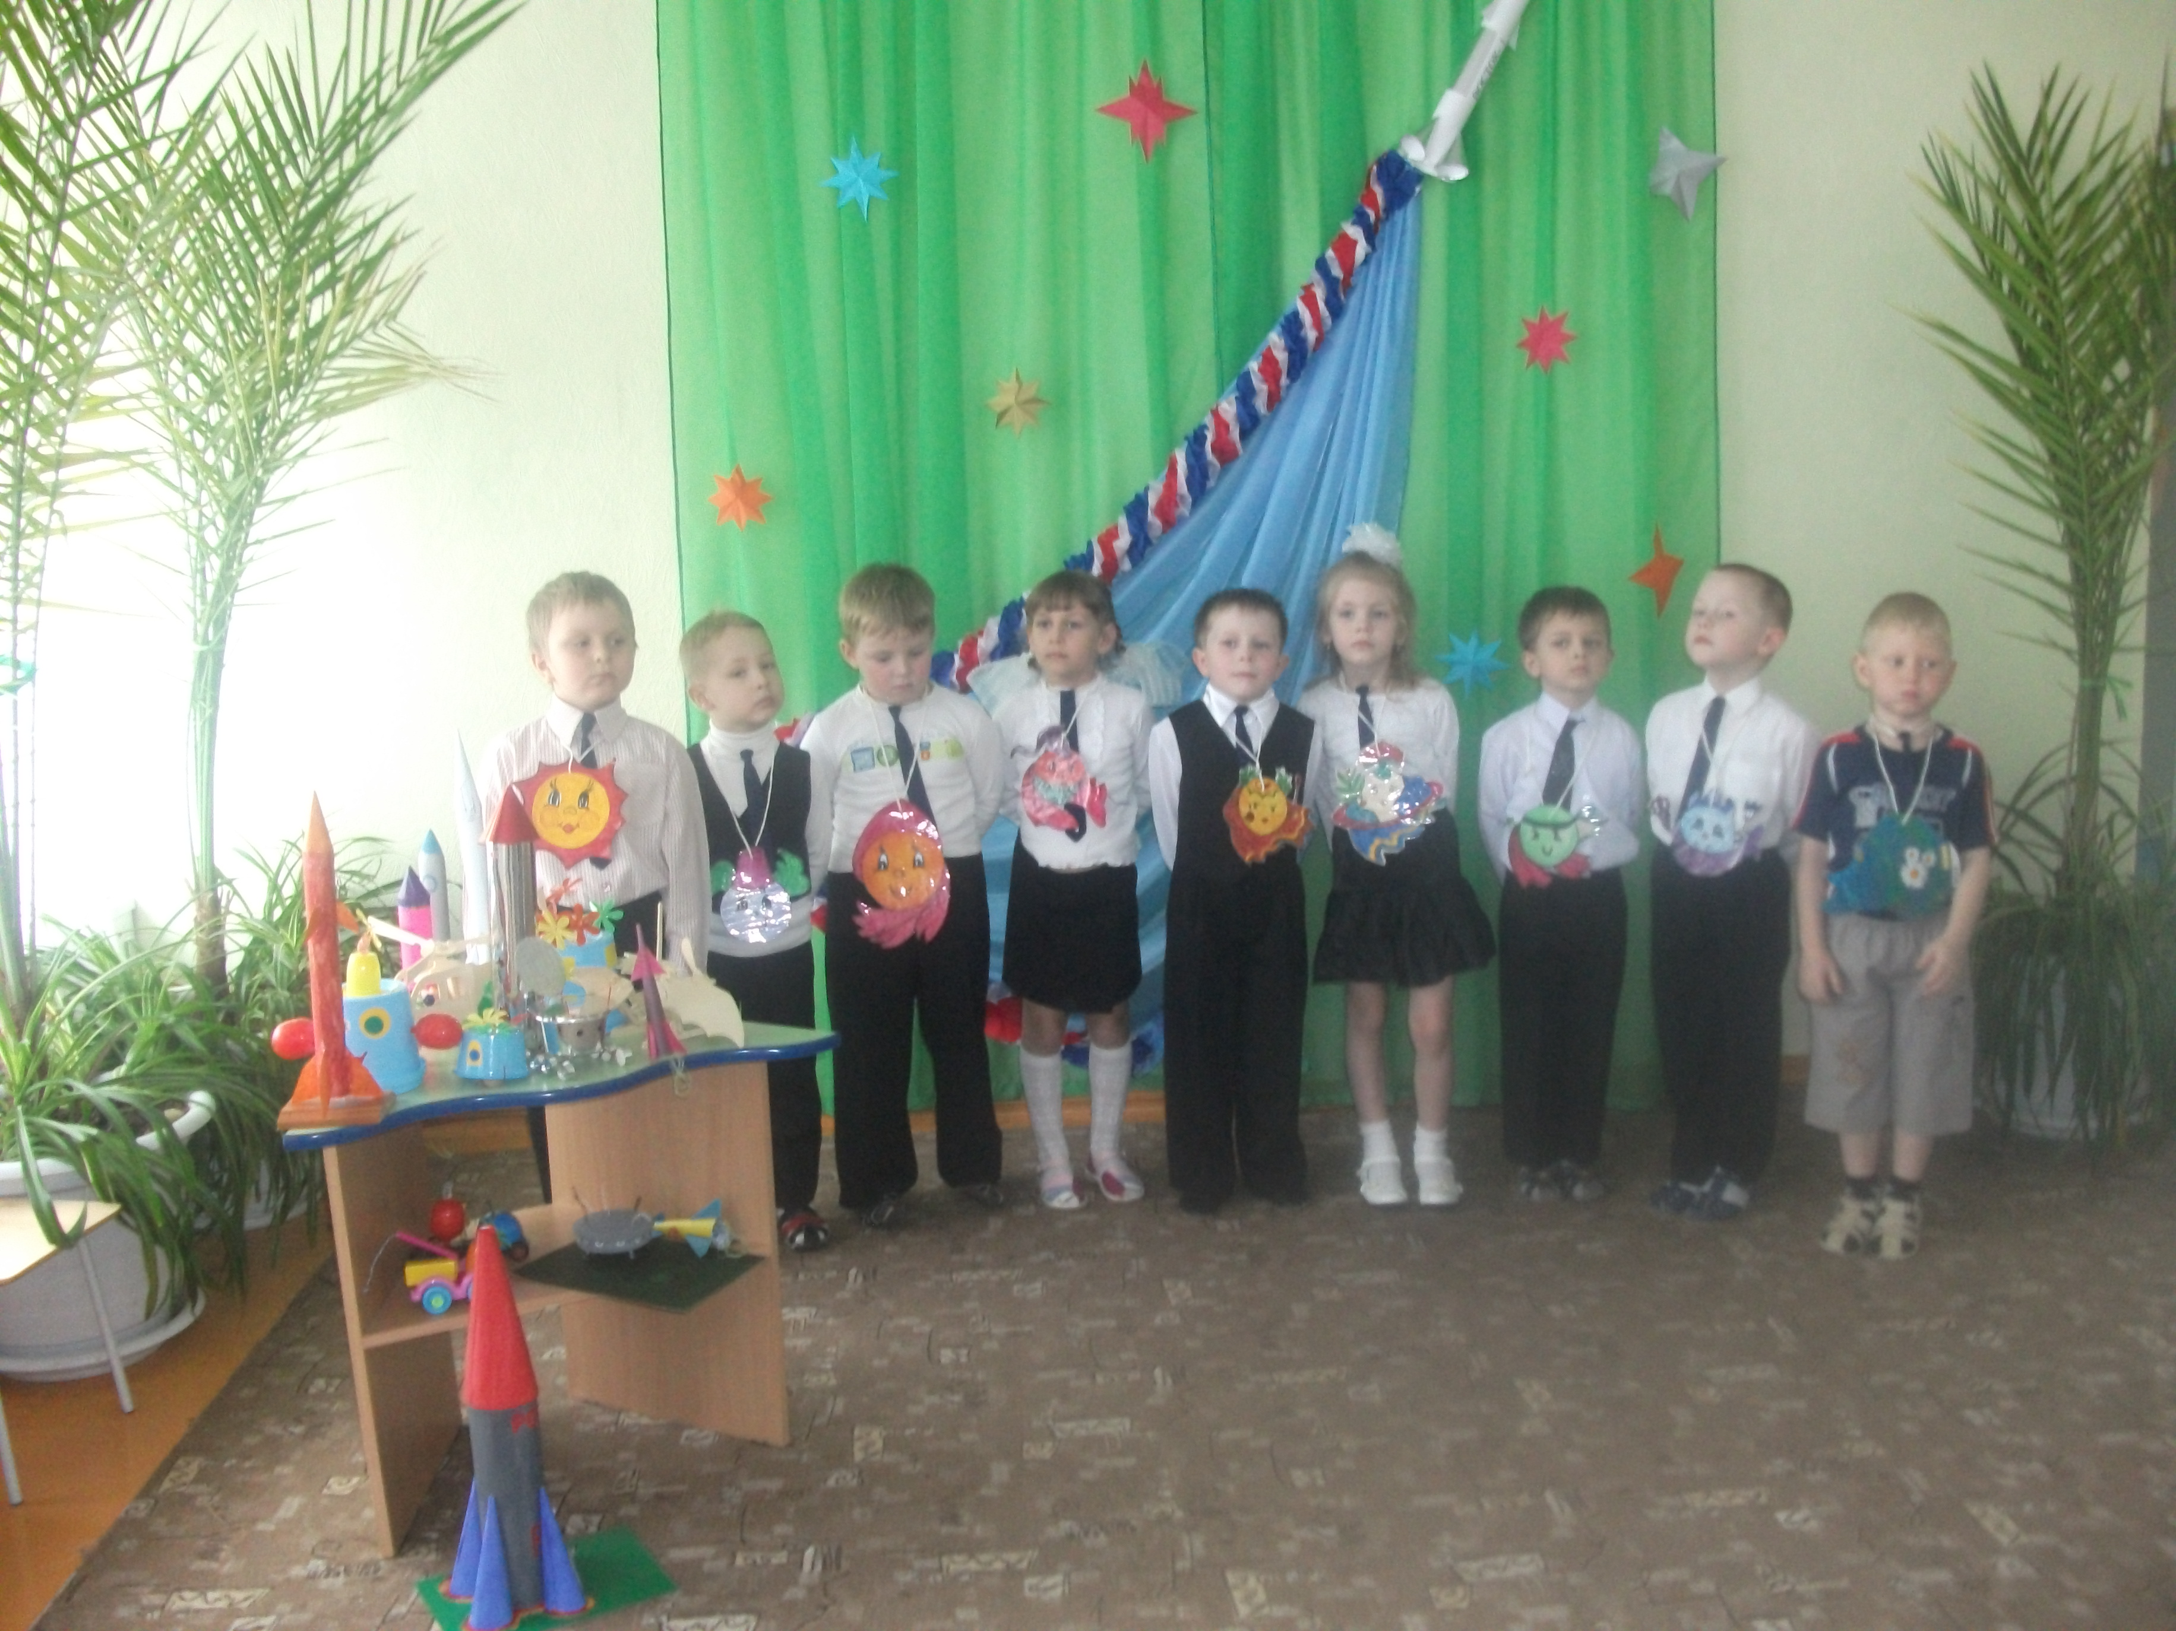
(работа в конструкторском бюро над созданием космических аппаратов, космического корабля будущего)
Название команды: «Мечтатели»
Девиз команды: «Когда тебе мечтается, мечта всегда сбывается» ( См. приложение № 1)
Цель: Открытие космического бюро для создания космических аппаратов.
Задачи:
-развивать интерес к космосу и людям, покоряющим его просторы, и к технике, которая помогает в освоении Космоса.
-формировать чувство гордости за подвиг Ю.А. Гагарина и других космонавтов.
-развивать любознательность, стремления к самостоятельному познанию и размышлению в процессе моделирования космических аппаратов.

Проблемные вопросы:
- кто был первооткрывателем космоса?
- есть ли другие планеты в космосе, кроме Земли и Солнца?
- на чем и зачем люди летают в космос?

Чтобы получить ответ на первый вопрос мы с детьми познакомились с первым человеком, полетевшим в космос. Оформили альбом о первооткрывателях космоса, организовали выставку познавательной и художественной литературы, открыли уголок «Космознайки», провели ознакомительную беседу. (См. приложение № 2)

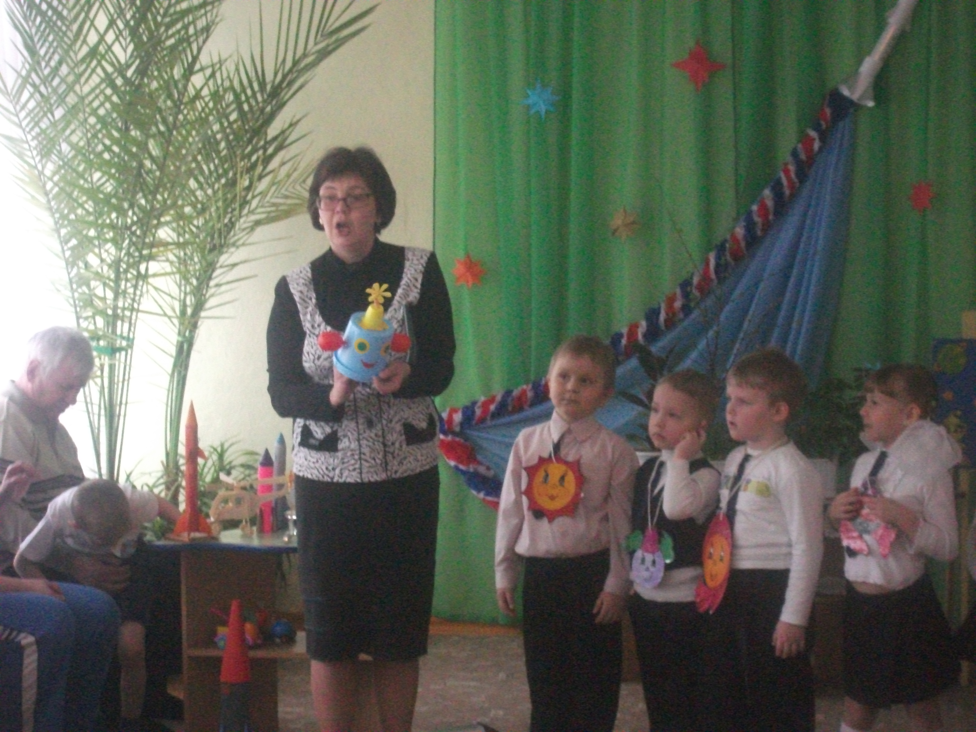
Затем мы устроили выставку рисунков по данной теме, оформили сюжетно – ролевую игру «Космодром». Так мы подошли к знакомству с нашей «голубой» планетой. Далее мы знакомились с Солнцем, самой яркой звездой, Солнечной системы и с ее жительницами – планетами. Провели развлечение «Парад планет» (См. приложение № 3).
На прогулках в солнечную погоду, мы с детьми наблюдали за длинной тени, за передвижением солнца и фиксировали результаты в календарь природы. На занятиях о космосе большое внимание уделяется занимательным опытам и экспериментам, которые побуждают детей к творчеству. Хочется отметить, что дети проявляют большой интерес к данной теме и в свободной деятельности, умело используют имеющийся материал в играх.
И вот, наконец, наше конструкторское бюро заработало в полную силу. Перед детьми была поставлена задача изобрести космический летательный аппарат. Для начала мы с детьми на схемах рассмотрели строение космического корабля, его оснащение. Из бумаги, картона мы изготовили нашу первую ракету «Дружба». Используя подручный материал, мы сконструировали «Самоход», который оснащен мотором, подъемным краном и кабинкой для пассажиров. Третьим изобретением был «Глазастик», при помощи которого мы собрались установить связь с другими цивилизациями. Затем появился «Глазастик 2», его помощник. Для удобного передвижения по планетам создали «Таксоход». К каждому объекту мы с детьми составляли аннотацию. (Приложение № 4).
Нашим изобретениями мы поделились с родителями, которые активно стали сотрудничать с нашим бюро. Так появились «Луноход», «Марсоход», различные конструкции ракет, летающие тарелки. А итогом работы нашего конструкторского бюро стала презентация изобретений, на которой присутствовали, конечно – же, родители. А в награду все конструкторы получили сладкие призы и грамоты.
Все эти формы, я так думаю, помогли достижению поставленной цели. Работу в данном направлении будем продолжать. Новой темой изучения будут «Созвездия».

